O Dia do Nordestino; entenda como surgiu essa homenagem ao povo sertanejo

Esta data homenageia toda a diversidade cultural e folclórica típica da região Nordeste do Brasil.
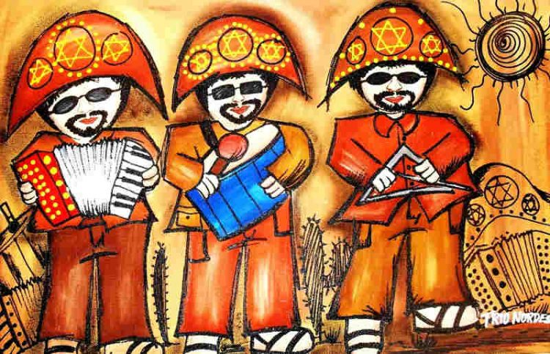
Dia do nordestino é comemorado neste domingo 08 de outubro
O Dia do Nordestino é comemorado anualmente em 8 de outubro, no Brasil. Esta data homenageia toda a diversidade cultural e folclórica típica da região Nordeste do Brasil.
O Nordeste brasileiro é conhecido pela sua musicalidade, culinária, danças, superstições, artesanatos, belíssimas paisagens naturais e muito mais. O povo nordestino é um grande tesouro da cultura nacional, um dos maiores traços da identidade do Brasil.
O Nordeste brasileiro é composto pelos seguintes estados: Maranhão, Alagoas, Bahia, Ceará, Piauí, Paraíba, Pernambuco, Rio Grande do Norte e Sergipe.

Para celebrar a data, o famoso ‘Super G’ que estará no site do Google é assinado pelo artista potiguar Erick Lima. A xilogravura foi talhada na madeira e inspirado em um dos maiores símbolos da rica herança do Nordeste: o cordel.
O artista visual potiguar Erick Lima foi convidado pelo Google e no perfil oficial da empresa no Facebook já tem um vídeo mostrando o trabalho.
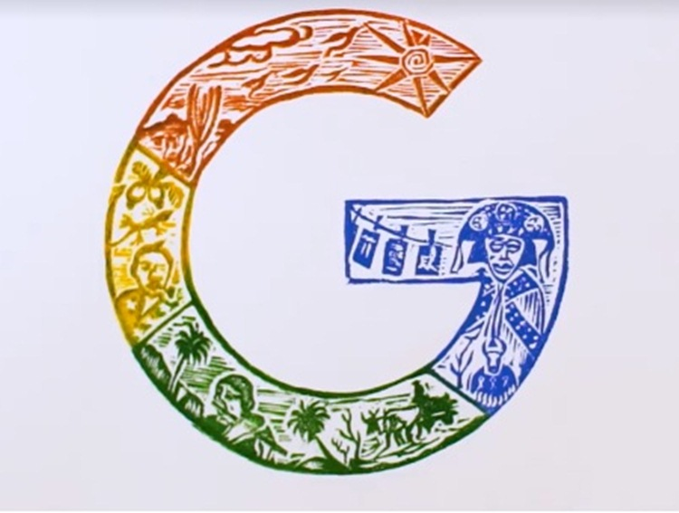
A arte de Erick Lima é cheia de referências da cultura, fauna, flora e toda a força e riqueza de espírito do povo nordestino
A arte de Erick Lima é cheia de referências da cultura, fauna, flora e toda a força e riqueza de espírito do povo nordestino. Na obra. Há referências Zabé da Loca, Lampião, o carro de boi, o litoral e o sertão, tudo junto e misturado, enaltecendo nosso povo e nossa terra.

